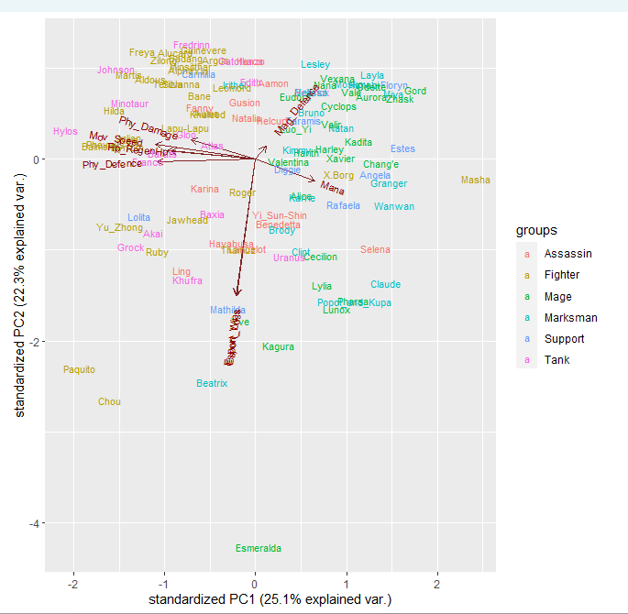

Se puede observar el nombre de los personajes y están agrupados según su rol. Y la diferencia mas notable es de los que usan mana y lo que no y se observan bien enfrentados los que tienen mejor defensa física y los que tienen mejor defensa mágica.

En las elipses marcadas se pueden observar como los magos y los combatientes son grupos bien separados. Pero se ven algunos valores de personajes como “X.BORG” que es un combatiente pero al usar mana y tener poco ataque base esta del lado de los magos.

También como los otros héroes se mezclan entre esos dos grandes grupos que se diferencian como ya mencione por porque los combatientes tienen “Mayor ataque Físico y no usan Maná” y los magos tiene “Menor ataque físico y usan Maná”